Heiligabend 2020 in der Kirchengemeinde Reinshagen
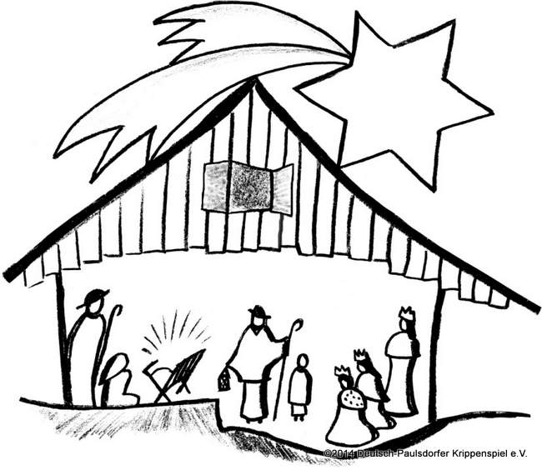

Am Heiligend Abend 2020 wird alles anders als
gewohnt sein und vielleicht ja trotzdem richtig schön.

In Lüdershagen steht von 14 – 18 Uhr die festlich geschmückte
Kirche für Sie offen. Es werden dort als Tonaufnahme die Weihnachtsgeschichte aus dem Lukasevangelium und Weihnachtslieder - von unserem kleinen Chor gelesen und gesungen - erklingen. Lassen Sie sich für 15 Minuten oder auch länger dort nieder, kommen Sie zur Ruhe und lassen Sie Raum, Texte und Klänge auf sich wirken. Sie können auch Kerzen entzünden für Menschen, an die Sie an diesem Abend besonders denken.

In Reinshagen feiern wir um 16.30 Uhr eine besondere Christvesper im Freien vor der Pfarrscheune mit Figuren aus der Weihnachtsgeschichte, Licht und Schattenspiel und Musik.
Da die Christvesper nur etwa 25 Minuten dauert, kann man gut stehen oder sich einfach einen Klappstuhl mitbringen. Ein paar Stühle sind für ältere Gäste da.

Bitte bringen Sie unbedingt pro Familie einen Zettel mit ihrer Adresse und Telefonnummer mit. Die werden beim Ankommen in
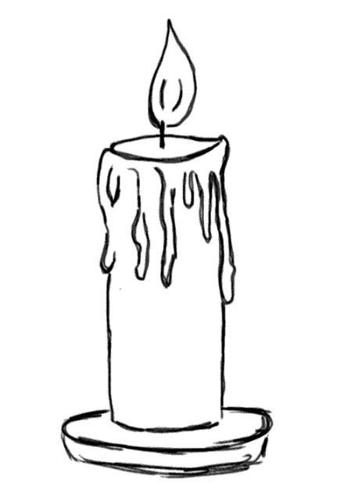
Kisten gesammelt und nach zwei Wochen entsorgt.

Für Reinshagen und Lüdershagen:
Wir müssen angesichts der besorgniserregenden
Infektionslage darauf hinweisen, dass bitte nur kommt, wer bereit ist, den Mundschutz zu tragen und die Abstandsregeln einzuhalten! Danke!
Und bringen Sie gern eine Laterne oder ein Glas mit Kerze mit und nehmen Sie das Friedenslicht aus Bethlehem mit zu sich nach Hause.

- In der Veranda des Pfarrhauses stehen ab sofort für eine Spende zugunsten von „Brot für die Welt“ CD´s unserer Aufnahme von Chor, Flöte, Gitarre und dem Lukasevangelium zum Mitnehmen bereit. Auf unserer Internetseite findet sich auch ein Link zum Anhören. Eine Variante für alle, die lieber zu Hause bleiben.

Spendenkonto „Brot für die Welt“: IBAN: DE10100610060500500500 BIC: GENODED1KD
Bank für Kirche und Diakonie

